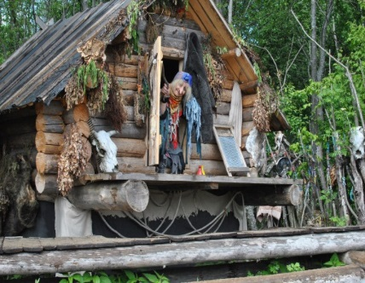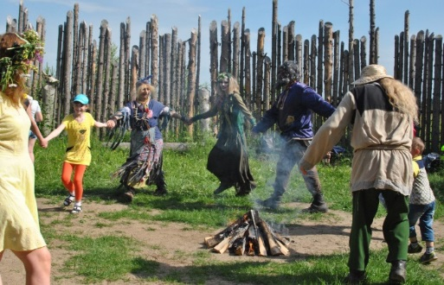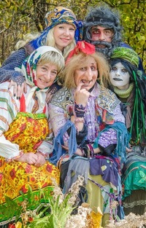

**Семейный социальный тур**

**«В гости к Бабе Яге»**

Дом Бабы Яги – находился в прежние времена на Девьей горе вблизи города Фурманов Ивановской области, именно так утверждают местные краеведы.

В пользу этого, согласно их исследованиям, говорят следующие факты.

Во-первых, древнее название Фурманова – Середа, а это имя средней дочери Бабы Яги.

Рядом с указанным городом расположена Лысая гора – непременный элемент славянского фольклора, связанный с колдовством и нечистой силой. И в наши дни на горе растут березы, но по непонятной причине нет травы.

Чуть дальше деревни с характерными названиями – Бабино, Кощеево, Ступино, Метлицкое, Игрищи, Иванцево - однозначно указывают на сказочные мотивы.

Развлекательно – гостевой комплекс «Лесной уголок», расположенный на предполагаемой родине Бабы-Яги, - единственный в своем роде в Ивановской области. Его посещение сродни путешествию семьи в настоящую сказку.

Рядом с Бабой Ягой живут Яшка разбойник – личность весьма харизматичная, но очень громкая, и Кикимора болотная – девушка красы неописуемой, плесенью и тиной заросшая.

На обманных тропах гостей встречают старушки-веселушки, предлагающие широкий выбор сказочных приключений.

Искренняя радость общения детей и взрослых с персонажами русских народных сказок будет сопровождать все время пребывания в «Лесном уголке».

**Организатор семейного социального тура:**

**бюджетное учреждение социального обслуживания Ивановской области**

**«Фурмановский центр социального обслуживания»**

**Адрес учреждения:**

**Ивановская область, город Фурманов, улица Новый Двор, дом 7.**

**Ответственный за проведение социального тура: Марина Николаевна Бондаренко.**

**Телефон: 8(49341)2-20-94**

**Полезная информация для семейных социальных туристов:** социальный тур осуществляется по предварительной записи по телефону ответственного за проведение семейного социального тура.

**Что входит в семейный социальный тур?**

Услуги социального экскурсовода.

**Что не входит в семейный социальный тур?**

Оплата питания на маршруте и проезд, стоимость гостевой программы.

**Вид социального туризма: туризм – развлекательный туризм**